查看当前激活码
系统激活码状态下，通过以下查看路径可以查看激活码，
控制中心-系统信息-关于本机-版本授权-查看详情中，可以查看到当前电脑使用的激活码。
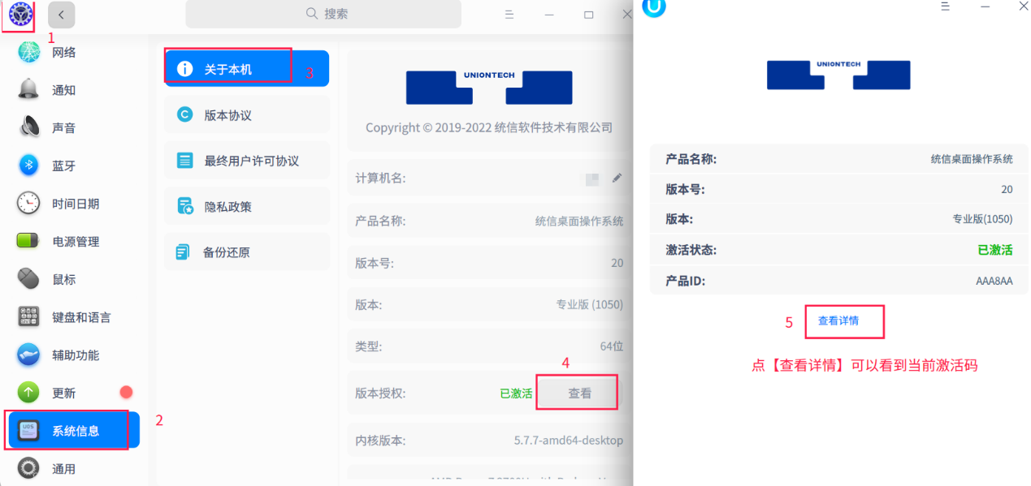

查询激活码是否是正版授权
您可以通过链接：https://license.chinauos.com/#/check 输入激活码查询激活码是否是正版授权激活码
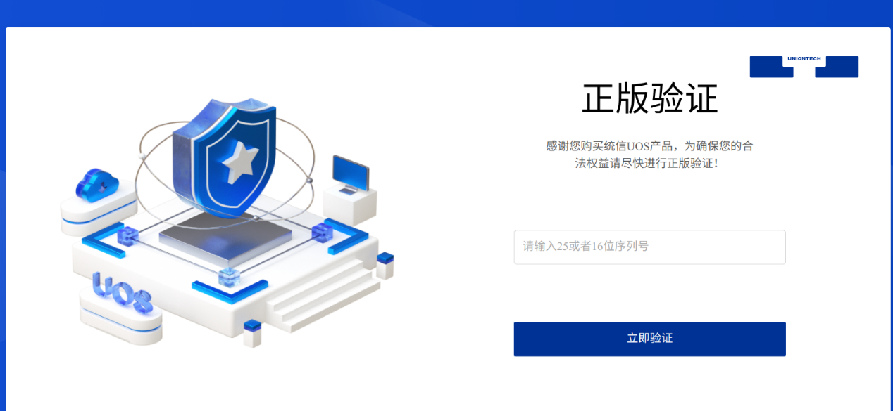
正版验证界面
如果是正版授权激活码，点击“立即验证”会出来弹框，弹框内会显示相关具体信息；如果不是，则无查询信息。

©统信软件技术有限公司。访问者可将本网站提供的内容或服务用于个人学习、研究或欣赏，以及其他非商业性或非盈利性用途，但同时应遵守著作权法及其他相关法律的规定，不得侵犯本网站及相关权利人的合法权利。除此以外，将本网站任何内容或服务进行转载，须备注：该文档出自【faq.uniontech.com】统信软件知识分享平台。否则统信软件将追究相关版权责任。

